ВСЕРОССИЙСКАЯ ОЛИМПИАДА ШКОЛЬНИКОВ ПО ИСТОРИИ 2022–2023 уч. г.
ШКОЛЬНЫЙ ЭТАП 5 класс

Уважаемый участник!

При выполнении работы внимательно читайте текст заданий.
Содержание ответа вписывайте в отведённые поля, записи ведите чётко и разборчиво.
За каждый правильный ответ вы можете получить определённое членами жюри количество баллов, не выше указанной максимальной оценки.
Сумма набранных баллов за все решённые вопросы – итог вашей работы. Максимальное количество баллов – 85.
Задания считаются выполненными, если вы вовремя сдали их членам жюри.
Время на выполнение работы – 60 минут.

Желаем успеха!

1

1. Верны ли следующие утверждения («да» – «нет»)? Ответы внесите в таблицу.
1) Еврипид считается одним из основателей древнегреческой математики. 2) Великая Китайская стена начала строиться в то время, когда
существовала Римская республика.
3) В рамках древнегреческой колонизации Причерноморья были построены города на территории современной Российской Федерации.
4) Солон является одним из основателей древнегреческой демократии.
5) К концу I века н. э. Римская империя полностью контролировала территорию современной Германии.
6) Фраза «Карфаген должен быть разрушен» характеризует одно из направлений внешней политики Александра Македонского.
7) Юлий Цезарь был первым диктатором Рима.
8) При Константине Великом христианство было официально разрешено на территории Римской империи.
Ответ.
1 2 3 4 5 6 7 8

Максимум за задание – 16 баллов.

2. Перед вами фрагмент стихотворения русского поэта М. Волошина, посвящённого известнейшему архитектурному ансамблю. Вместо обозначенных буквами пропусков в тексте, запишите пропущенные названия, относящиеся к данному ансамблю. Укажите, каким цифрам соответствуют эти названия на изображении его реконструкции.

Серый шифер. Белый тополь. Пламенеющий залив.
В серебристой мгле олив Усечённый холм – _____ (А). Ряд рассеченных ступеней, Портик тяжких _____ (Б),
И за грудами камений
В сетке лёгких синих теней Искры мраморных аллей.

Луч заката брызнул снизу… Над долиной сноп огней… Рдеет пламенем над ней он – В горне бронзовых лучей Загорелый _____ (В)…
Ночь взглянула мне в лицо. Чёрны ветви кипариса.

2

А у ног, свернув кольцо, Спит театр _____ (Г).

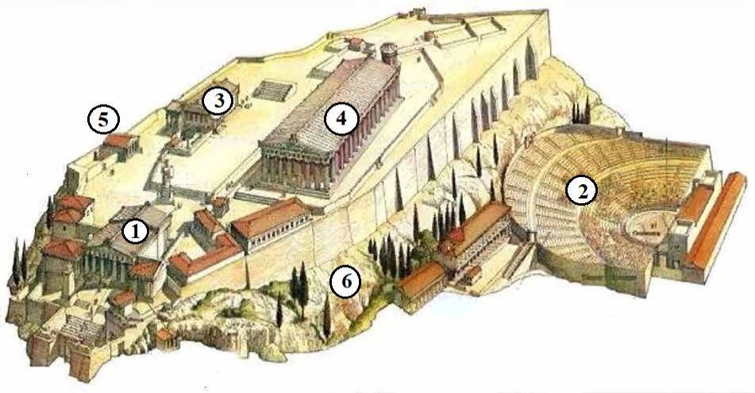
Ответ.
Буквенное А Б В Г обозначение
пропуска в тексте Пропущенное понятие Цифровое обозна-чение соответст-вующего места
на изображении
Максимум за задание – 16 баллов.

3

3. Установите соответствие между историческими деятелями и событиями, связанным с ними. К каждому элементу первого столбца подберите соответствующий элемент из второго столбца.

Исторические деятели А) Тиберий Гракх
Б) Нерон
В) Октавиан Август Г) Юлий Цезарь

Д) Вергилий
Е) Публий Корнелий Сципион
События
1) принятие титула принцепса
2) написание трактата «О галльской войне» 3) написание поэмы «Энеида»
4) проведение аграрной реформы, крупные земельные перераспределения
5) один из крупнейших пожаров в Риме 6) успешные военные действия против Карфагена

Ответ.
А Б В Г Д Е

Максимум за задание – 12 баллов.

4. Расставьте события в хронологической последовательности. 1) крещение Хлодвига
2) «Эпоха ленивых королей» во Франкском государстве 3) правление Калигулы в Древнем Риме
4) правление Клеопатры в Египте
5) поход Александра Македонского на Индию

Ответ.

Максимум за задание – 4 балла.

4

5. Укажите порядковые номера медалей, которые связаны с событиями Великой Отечественной войны 1941–1945 гг.

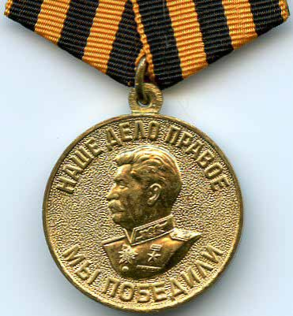
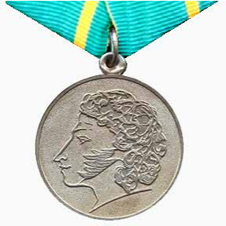
1 2

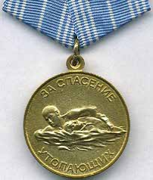
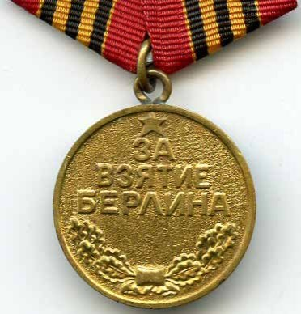
3 4

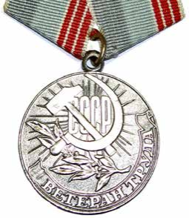
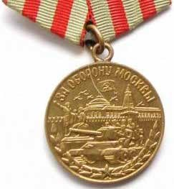
5 6

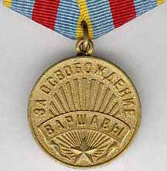
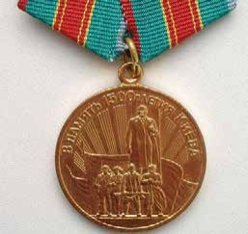
7 8

Ответ.

Максимум за задание – 8 баллов.

6
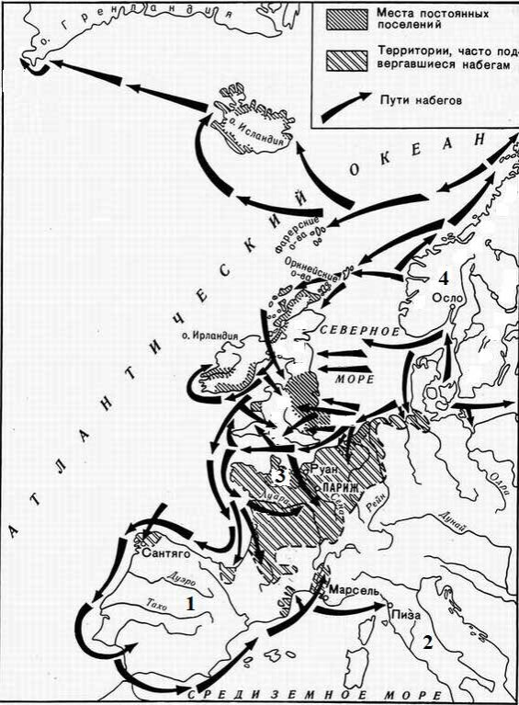

6. Внимательно рассмотрите схему и выполните предложенные задания.

6.1. Напишите в одно слово название скандинавских мореходов, походы которых изображены на представленной схеме.

Ответ.

7

6.2. Выберите три века, когда походы, обозначенные на схеме стрелками, были наиболее активны и многочисленны.
1) V век до н. э. 2) I век до н. э. 3) III век н.э.
4) VIII век н.э. 5) IX век н.э. 6) X век н.э.

Ответ.

6.3. В исторической науке существует точка зрения, что один из континентов был открыт неизвестным мореплавателем XV века, а именно в результате деятельности этих мореходов. Укажите название этого континента. Напишите имя и фамилию мореплавателя XV века, которого также считают первооткрывателем этого континента.

Ответ.
Максимум за задание – 7 баллов.

7. Верны ли представленные ниже утверждения («да» – «нет») о схеме на предыдущей странице? Ответы внесите в таблицу.
1. На схеме обозначены походы скандинавских мореплавателей. На территории, обозначенной цифрой 3, ими было образовано герцогство Нормандия.
2. На территории, обозначенной цифрой 4, располагалась римская провинция Галлия.
3. На побережье территории, обозначенной цифрой 2, греками были основаны колонии.
4. На территории, обозначенной цифрой 1, существовало государство франков.
Ответ.
1 2 3 4

Максимум за задание – 8 баллов.

8

8. Рассмотрите представленные изображения и запишите порядковые номера терминов и понятий, которые связаны с соответствующим изображением. Терминов и понятий дано больше, чем требуется в ответе. Ответ внесите в таблицу – запишите порядковые номера понятий/терминов под буквенными обозначениями соответствующих изображений.

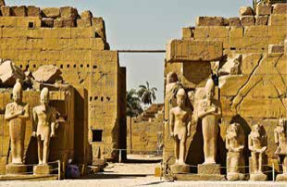
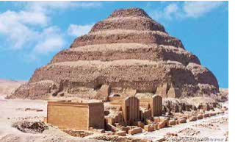
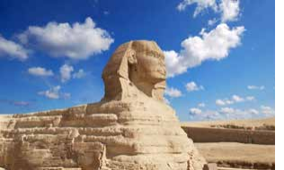
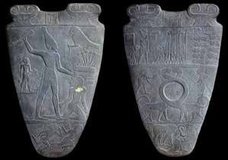
А Б

В Г

Термины/понятия: 1) гиксосы
2) Луксор 3) папирус 4) Джосер 5) шадуф
6) Верхнее и Нижнее царство 7) Эхнатон
8) Гор
9) Александрия 10) сфинкс
11) Хапи
12) усыпальница 13) Бастет
14) Амон-Ра

9

Ответ.
Буквенное А Б В Г обозначение
изображения Порядковый номер термина/понятия
Максимум за задание – 14 баллов.

Максимум за работу – 85 баллов.

10

